6.7 reglement Kubbspel

Beste Lozer Lodge gast,

Zin in een toffe kubbspel? Zie hier de spelregels!

Doel van het spel

Het doel van het spel KUBB is de koning om te gooien, nadat alle kubbs op de speelhelft van de tegenstander zijn omgegooid.

Aantal spelers
Minimaal twee. Er is geen maximum. Er kan één tegen één of met twee teams gespeeld worden.

Voorbereiding
Plaats vijf kubbs op elke (denkbeeldige) achterlijn. Dit zijn de basiskubbs. Plaats de koning in het midden van het veld (midden van de denkbeeldige middenlijn).

Begin
Om te bepalen welk team mag beginnen, wordt door beide teams van op de eigen basislijn een werpstok richting de koning geworpen. Het team wiens werpstok het dichts bij de koning ligt, mag beginnen. Als een van de teams de koning omver werpt, mag het andere team beginnen.

Spelverloop
Team A mag beginnen. Om de beurt worden van op de eigen basislijn de zes werpstokken in de richting van de basiskubbs op de basislijn van team B gegooid. De stokken die in het veld landen, alsook alle omvergeworpen kubbs blijven op het speelveld tot alle zes de stokken zijn geworpen.
Als team A alle zes de werpstokken heeft geworpen, is team B aan de beurt.
Een beurt verloopt vanaf nu altijd in drie stappen:
- team B neemt alle omvergeworpen kubbs op en werpt deze (onderhands) van op de eigen basislijn terug in de speelhelft van team A,
- team A zet de door team B geworpen kubbs overeind op de plek waar deze zijn terechtgekomen, door ze linksom of rechtsom te kantelen in de lengterichting van de kubb. Deze kubbs zijn vanaf dat moment veldkubbs geworden.
- Team B werpt nu de zes werpstokken op de kubbs van team A. Eerst moeten de veldkubbs van team A worden omgeworpen, alvorens men op de basiskubbs mag werpen. Een te vroeg omgeworpen basiskubb (dus voordat alle veldkubbs om zijn gegaan) wordt meteen (voor de eerstvolgende worp) weer recht gezet.
Hierna is team weer aan de beurt. Stap 1 t.e.m. 3 worden herhaald.

Als het andere team er niet in slaagt in een beurt alle veldkubbs omver te werpen, mag het team dat aan beurt is voor stap 3 van op de nieuwe gooien. De nieuwe werplijn is de denkbeeldige lijn waarop de voorste (dichtst bij de koning) veldkubbs nog overeind staat (opgelet! Kubbs worden altijd teruggeworpen van op de basislijn, enkel werpstokken worden geworpen van op denkbeeldige werplijnen).
Het spel gaat op deze manier heen en weer, tot dat een van de twee teams alle veld- en basiskubbs van het andere team omver heeft geworpen.
Het team dat dit gelukt is , mag met de nog overgebleven werpstok(ken) proberen om de koning omver te werpen. Dit gebeurt altijd vanaf de eigen basislijn, ongeacht of er nog veldkubbs overeind staan op de eigen helft (en dus een denkbeeldige werplijn vormen).
Het team dat de koning omver heeft geworpen, heeft het spel gewonnen. Als een team de koning echter al eerder in het spel (per ongeluk) omver werpt, dan wint het andere team.
Terugwerpen van de kubbs:
Het terugwerpen van de kubbs dient altijd van op de eigen basislijn te gebeuren. Alle kubbs (dus zowel de omgeworpen veldkubbs als basiskubbs) worden na elkaar in de speelhelft van de tegenstander geworpen.
Nadat alle kubbs geworpen zijn wordt bepaald welke kubbs ‘uit’ zijn. Een kubb is ‘uit’ als deze na rechtopzetten met minder dan de helft van het grondvlak binnen de speelhelft kan staan. Indien mogelijk moet een kubb ‘in’ gezet worden, ook al betekent dat dan dat de kubb maar in één richting kan gedraaid worden door de tegenpartij.
Alle kubbs die na de eerste poging ‘uit’ het speelveld liggen, worden opnieuw geworpen volgens de regels. De kubbs die reeds ‘in’ waren, blijven onaangeroerd. Indien de opnieuw geworpen kubbs weer ‘uit’ zijn, mag de tegenpartij deze kubbs plaatsen op een plek naar keuze binnen de eigen speelhelft. Dit moet wel op minstens één werpstoklengte van de koning en de hoek- en middenpaaltjes.
De minimale afstand van één werpstoklengte geldt niet als een team zelf een kubb in de buurt van de koning of de veldpaaltjes heeft geworpen.
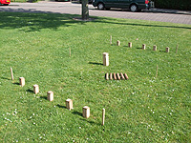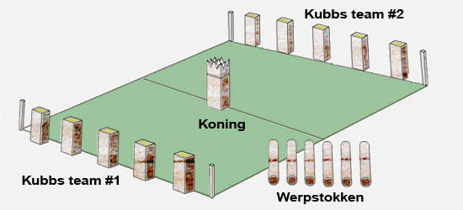

FUN FUN FUN !!!
Lozer Lodge
Volg ons op of info@lozerlodge.be www.lozerlodge.be

